Pressemitteilung

Referenz | STIEBEL ELTRON |  | Datum | 31. Juli 2026
Telefon | 056 464 05 00 |  | E-Mail | presse@stiebel-eltron.ch

Intelligent wohnen – umweltbewusst leben

Das vernetzte Zuhause kann mehr als den Komfort für die Bewohner erhöhen: Intelligente Smart-Home-Lösungen haben eine Energie- und Ressourcenschonung im Fokus und erreichen nennenswerte Einsparungen. Durchdachte Systeme für einen vielfältigen Nutzen – auch für die Umwelt.

Smartes Zuhause

Als smart oder intelligent werden Systeme bezeichnet, wenn sie dafür sorgen, dass bestimmte Funktionen wie Heizung, Licht oder Storen im Gebäude automatisch ablaufen oder von extern per Smartphone oder Tablet gesteuert werden können. Klingt das zu komplex? Ist es in der Praxis gar nicht. Beispielsweise kann mit intelligenten Heizkörperthermostaten und praktischen Zeitprogrammen die Temperatur für jeden Raum und zu jeder Uhrzeit festgelegt, aber auch jederzeit geändert werden. Das Badezimmer könnte also pünktlich zum Aufstehen auf Wohlfühltemperatur erwärmt und wenn die Bewohner zur Arbeit gefahren sind, die Heizung wieder zurückgeschaltet werden. Die Heizung muss nicht wie bisher Tag und Nacht laufen. Wohnen wird dadurch nicht nur komfortabler, sondern auch ressourcenschonender.

Dank digitaler Vernetzung und präziser Steuerung lässt sich auch die Energieeffizienz von bereits stromsparenden Geräten noch weiter optimieren. Beispielsweise können die Nutzergewohnheiten analysiert und die Signale nach einer Selbstlernphase angepasst werden. Einige Systeme reagieren sogar auf externe Einflüsse wie Wetterprognosen, offenstehende Fenster etc. und sind auch via App fernsteuerbar. Dies alles spart gleichzeitig Geld und Energie. Letzteres wird bei der Digitalisierung des Eigenheims im Hinblick auf die 2000-Watt-Gesellschaft natürlich noch wichtiger.

Den Nutzen im Blick haben

Denn die Gefahr, durch ein vernetztes Zuhause mehr Energie zu verbrauchen als bisher, ist gross. Begründet liegt dies nicht zuletzt im Verharren der Geräte im Stand-by-Modus, wie der Deutsche Bund für Umweltschutz und Naturschutz in einer Studie festgehalten hat. Dem gegenüber sind jedoch im Heizungsbereich durch intelligente Regelung enorme Einsparungen nachweisbar. Deshalb bietet es sich an, das Potenzial der Digitalisierung gezielt für einen energieeffizienten Nutzen einzusetzen. «Immer noch wird mehr als die Hälfte der Energie in Haushalten zum Heizen aufgewendet», erklärt Peter Waldburger, Leiter Technik bei STIEBEL ELTRON Schweiz. «Da macht es Sinn, Einsparungen anzustreben.» Schon mit kleinen Anpassungen über das Smart-Home-System können zwischen 10% und 20% des Wärmeverbrauchs reduziert werden. Insbesondere bei Wärmepumpen lassen sich solche Optimierungen praktisch umsetzen. «Die Produkte von STIEBEL ELTRON verfügen über entsprechende Schnittstellen, um die Wärmepumpe zu steuern und zu vernetzen», erläutert Waldburger.

Smart Home bei STIEBEL ELTRON: https://www.stiebel-eltron.ch/de/home/service/smart-home.html
Smart heizen. So optimieren Sie Ihr Heizsystem (Broschüre von EnergieSchweiz, Bundesamt für Energie BFE, 08.2018) https://pubdb.bfe.admin.ch/de/suche?keywords=&q=smart+heizen&from=&to=&nr=

Solar und smart

Auch beim Strom lässt sich einiges einsparen. Wer sein Zuhause digital vernetzt und zusätzlich bewusst auf Solarenergie setzt, kann die Stromversorgung so einstellen, dass automatisch auf Sonnenenergie umgesprungen wird, wenn diese die Energieversorgung leisten kann. Haushaltsgeräte wie Geschirrspüler oder Waschmaschine starten in diesem Falle genau dann, wenn sie mit Eigenstrom laufen können.

Lesen Sie mehr über ein Projekt, welches diese Aspekte vorbildlich umsetzt: Referenz Überbauung Grabenweg in Möriken https://www.stiebel-eltron.ch/de/home/produkte-loesungen/informieren-planen/referenzen/mehrfamilienhaeuser_moeriken.html

Infobox:
Smart Home in Kürze

Kern eines smarten Zuhauses bildet die Basisstation oder Schnittstelle, welche die intelligenten Geräte miteinander verknüpft und über sogenannte «If-This- Than-That»-Szenarien steuert. Zum Beispiel wird die An- oder Abwesenheit der Bewohner mittels Sensoren registriert, die Informationen über elektrische Signale an die Aktoren der Heizung weitergegeben, welche dadurch den Impuls erhält, eine Massnahme (Heizung an- oder abschalten) einzuleiten. Durch das Übermitteln des Wärmebedarfs kann beispielsweise auch die Heizkurve der Wärmepumpe automatisch angepasst und dadurch die Effizienz verbessert werden.

Info-Box:
Das macht Stiebel Eltron

- Jedes unserer neueren Geräte ist ISG-fähig. Das Internet Service Gateway verbindet die Wärmepumpe mit dem Heimnetzwerk und ermöglicht die Bedienung und Steuerung über Smartphone oder Tablet.
- Das ISG plus verfügt über integrierte Schnittstellenerweiterung für SG Ready Funktion (über Kontakte oder Modbus) sowie Eigenverbrauchsoptimierung von PV-Anlagen.
- Wir bieten unseren Kunden Zugriff auf das SERVICEWELT-Portal, eine lokale Website, welche die Wärmepumpendaten von der durchschnittlichen Heiztemperatur bis hin zum Warmwasserverbrauch bereithält.
- Mit EMI, KNX und Modbus stellen wir weitere Schnittstellen für die Gebäudeautomation zur Verfügung.
- Mit der MyStiebel-App lassen sich die Einstellungen für Heizung, Kühlung und Warmwasser bequem per Smartphone vornehmen. Diese App ist bei STIEBEL ELTRON Schweiz erhältlich ab Mitte 2020.

Statement:

«Unsere Produkte verfügen über entsprechende Schnittstellen, um die Wärmepumpe zu steuern und zu vernetzen.»
Peter Waldburger, Leiter Technik bei Stiebel Eltron AG

Bildunterschriften:


Bild 1: Intelligent wohnen – smart heizen


Bild 2: Smart Home – energieeffizient das Zuhause vernetzen und Ressourcen schonen.

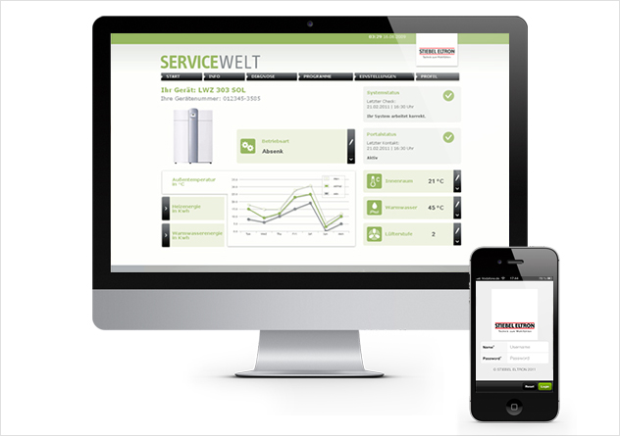
Bild 3: Wärmepumpe über das Heimnetzwerk steuern

